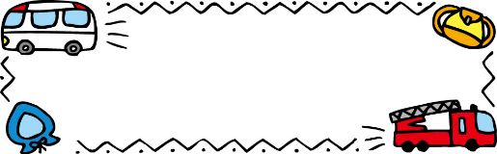

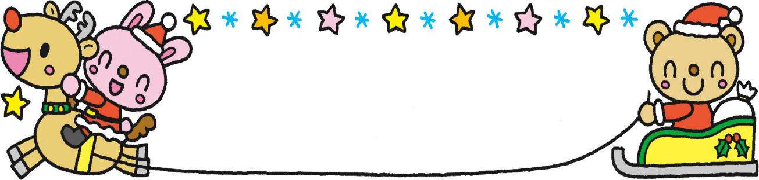

消防教室がありました！

二〇二四年十二月

本分保育園

12月の園だより

　　　　　　　　　　　行事予定

12月11日(水)　　餅つき

　　　　12日(木)　　みそ作り(さくら組)

　　　　21日(土)　　資源回収

　　　　23日(月)　　ゆめみらい号・避難訓練

　　　　25日(水)　　誕生会・クリスマス会

　　　＊17日　子育てサロン(未就学児)

12月31日～1月3日　年末年始の休園

　1月4日(土)　保育始め

　　　　22日(水)　誕生会

　　　　25日(土)　保育参観

　消防士さんのお話をみんなよく聞いていましたよ。乾燥の季節。火事には十分気をつけたいですね！

HP([honbun-hoikuen](mailto:Honbun-hoikuen@shirt.ocn.ne.jp).com)

Instagram　honbun_hoikuen

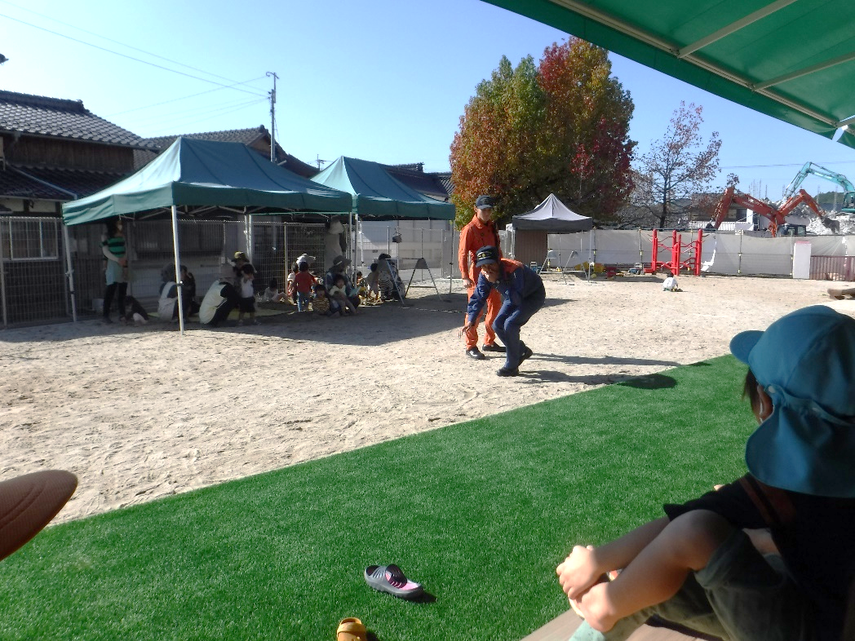

　日中のぽかぽかとしたお日さまがより暖かく感じられるほどの、朝晩の冷え込み。晩秋の気配が深まる頃となりました。子どもたちは、お天気が良い日にはお散歩へ。木の実や葉っぱを拾ったり、バッタなどの虫をみつけたり･･･。「ただいま～」と元気にかえってくる子どもたちの手には、たくさんのお土産が握られていますよ。木の実や葉っぱでいろいろなものを作ってあそんでいます。また、園庭では、竹馬や鬼ごっこ、砂遊びなど夢中になって遊んでいます。お家でも、たくさんの楽しかったお土産話を聞いてあげて下さいね。

　最近は寒暖差が激しくなってきています。急な体調の変化を見逃さないように園でも気がけているところです。ご家庭でも体調の変化があるときには、連絡帳や直接お知らせ下さいね。

【避難するときのお約束】

お　　おさない

は　　はしらない

し　　しゃべらない

も　　もどらない

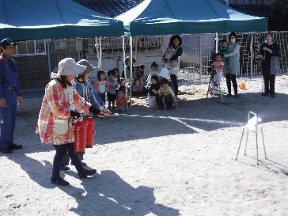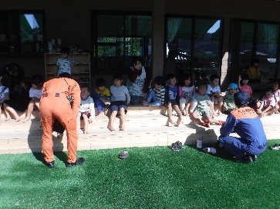

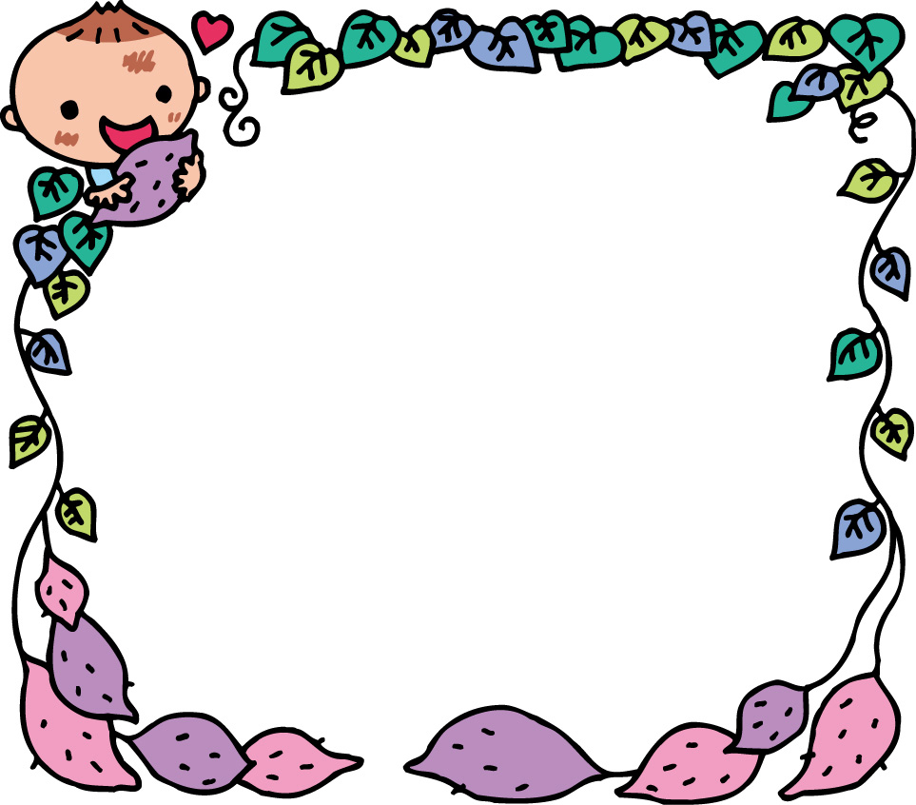





　　　　　　　スイートポテトづくり(さくらぐみ)

11月27日にさくら組さんが、おやつの「スイートポテト」を作ってくれました。すごくおいしかったよ！朝から頑張ってくれてありがとう♡

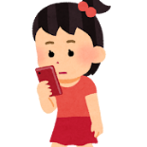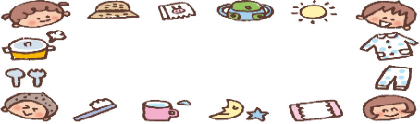

**YouTube、スマホを長時間見せていませんか？**

～子どもの発達に影響を及ぼしている可能性が～

初！保育園でお泊まり会をしたよ！

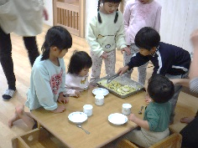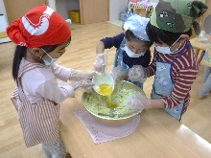

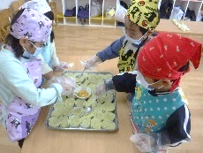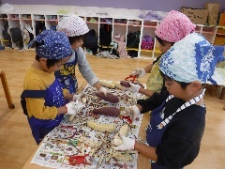

　みんなでAコープにお買い物に行ったり、カレーを作ったりしたよ！お風呂もみんなで入ったんだ＾＾お楽しみ会で謎解きゲームをしたり花火も見たりしたよ！起きてからは朝のお散歩♪ドキドキだったけど保育園でのお泊まりできました☆

　メディアの長時間接触の影響として、五感を使う体験や目を見合わせるコミュニケーションの時間が失われる事や、睡眠不足、ブルーライトの視機能への影響、肥満等、心身への影響が挙げられます。メディアの子どもへの影響も報告されています。低年齢からのメディア長時間接触が、年長児での依存につながる可能性が指摘されています。

　1才6ヶ月の子どもにおいて、テレビの視聴時間が4時間以上の子どもは、3時間未満の子どもに比べて、落ち着きがなかったり、社会性の発達が遅れたりするという報告もでました。

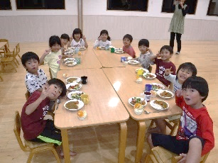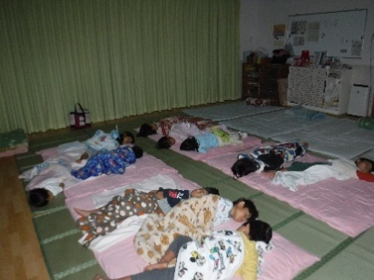

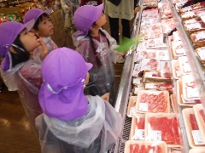

**☆嘔吐下痢(急性胃腸炎)**

冬に流行する感染症胃腸炎は、ほとんどがウイルス性で、代表的なものに、ノロウイルス胃腸炎(嘔吐・下痢・腹痛は軽度)、ロタウイルス胃腸炎(白っぽい便や水様便が1日に何度も見られます)、アデノウィルスがあります。その臨床症状から一般的に「嘔吐下痢症」と呼ばれています。両方とも乳幼児は重症化したり、脱水症状をおこすことがあります。嘔吐下痢症は、高い熱が出ることが少ないため軽視しやすくなりますが、とても感染力が強く潜伏期間が短いため流行しやすい病気です。吐いたり下痢したりの症状は熱の風邪よりも体力を消耗し、回復にも時間がかかります。吐き気が落ち着いても便の様子をみながら慎重に食べさせましょう。便の硬さと同じ硬さの食事をとるようにしましょう。

**☆登園のめやす**

嘔吐・下痢等の症状が治まり、普段の食事が取れるようになってからとなっています。

**☆インフルエンザ**

インフルエンザ特有の症状は、発熱するとすぐに38℃を超える体温の上昇と、頭痛・吐き気・関節痛・筋肉痛など。風邪とインフルエンザに共通の症状は、咳とのどの痛み、そして発熱です。

**☆登園のめやす**

発症後5日を経過、かつ解熱後3日経過してからとなっています。園生活は集団生活の場ですので、必ず医師の診断を受けて下さいね。

こまめにうがいと手洗いをして、室内の温度や湿度をチェックしながら健康に寒い冬を乗り切りましょう！

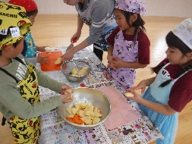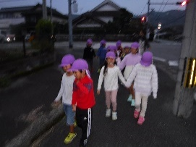

　問題なのは、メディアをつけたまま、何時間も子どもをほったらかしにしたり、親が隣にいても、ずっと無視して携帯やパソコンを使ったりしている、というのがよくないのであって、大切なのはバランスです。どうしても一定時間、見せてしまうことはあると思います。ただ、メディアに任せっぱなしにするのではなく、一段落したら、しっかり子どもとあそんだり、会話したりする時間を大切にしていただきたいと思うのです。

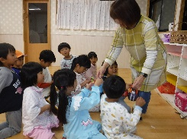





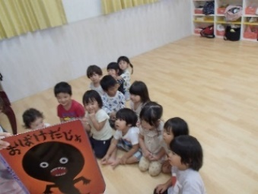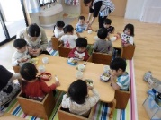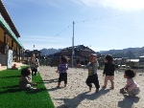

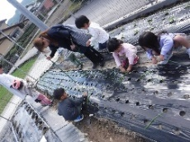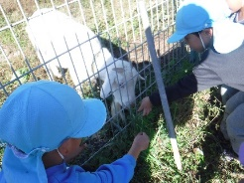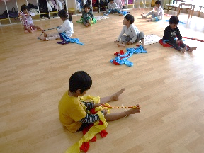

**室内の温度・湿度をチェック**

室温16～18度、湿度60％前後が目安。特に乾燥に注意。加湿器などを上手に使いましょう。

**うがいと手洗い**

外出後は必ず、うがいと石けんを使った手洗いを習慣にしましょう